Программа работает некорректно. Продемонстрировано на рисунке.

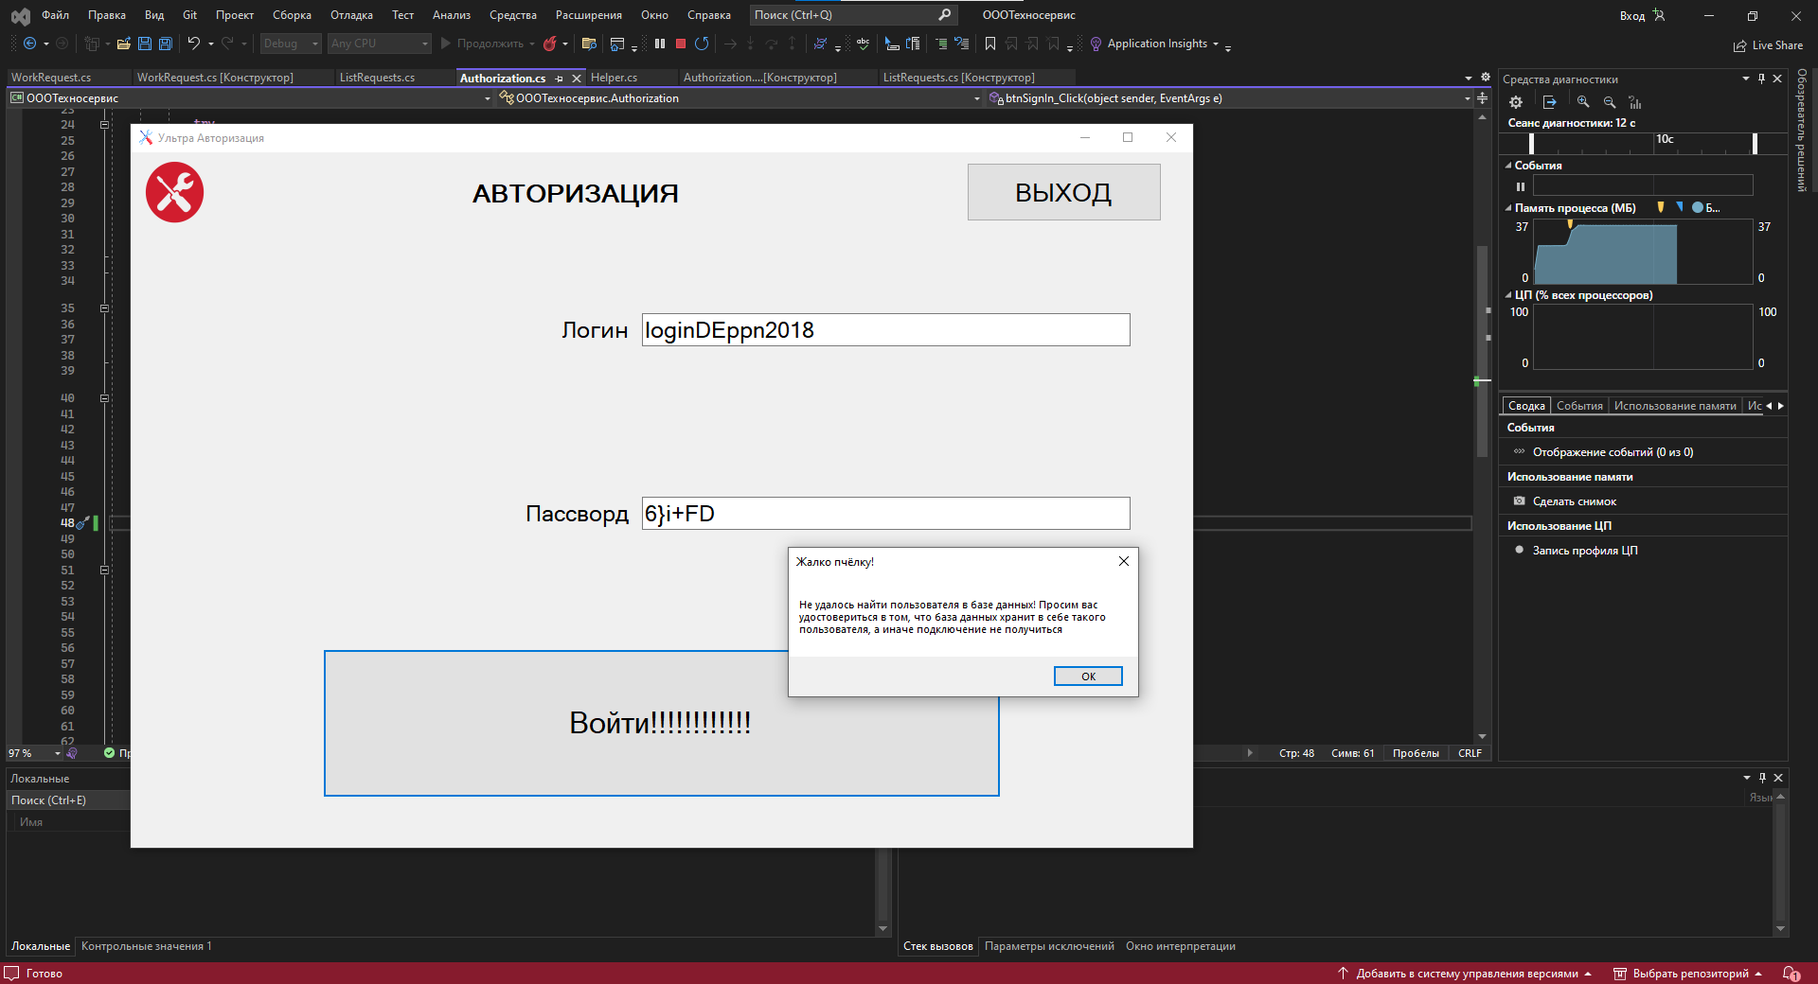

Ставим точку останова. На рисунке

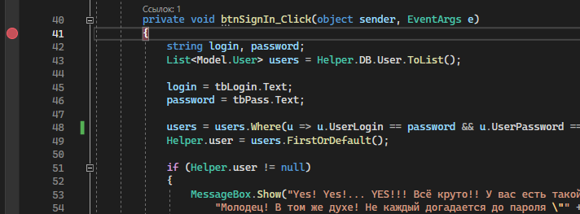

Проверяем работу в пошаговом режиме

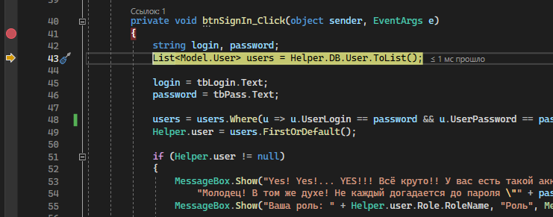

Все переменные перечислены в нижнем окне

